Acompanhamento dA aprendizagem

Gabarito da avaliação

1. As bolas podem ser feitas de materiais diferentes. Uma bola de meia é feita de tecido e não quica no chão. Uma bola de futebol é feita de plástico e quica pouco no chão.
Nesta atividade, os alunos devem reconhecer que, dependendo do tipo de material usado na fabricação das bolas, elas terão um comportamento diferente ao cair no chão. Espera-se que eles tenham feito a atividade em sala de aula, disponível nas páginas 84 e 85 do Livro do Estudante, em que testaram diferentes tipos de bola, em relação ao seu comportamento de bater no chão e pular. Caso os alunos tenham dificuldades em realizar essa atividade, refaça-a e tire possíveis dúvidas.

2. Alternativa A.
Para responder a essa atividade, os alunos devem identificar primeiramente que a moeda é um objeto feito de metal. Em seguida, devem identificar, entre os objetos elencados nas alternativas, que a chave também é feita de metal. Os demais objetos são feitos de outros materiais: a bola e a escova de dentes são feitas de plástico, a toalha é feita de tecido. Caso os alunos encontrem dificuldades na resolução da atividade, apresente alguns outros exemplos e ajude-os a identificar os tipos de materiais que compõem os objetos usados no cotidiano.

3.
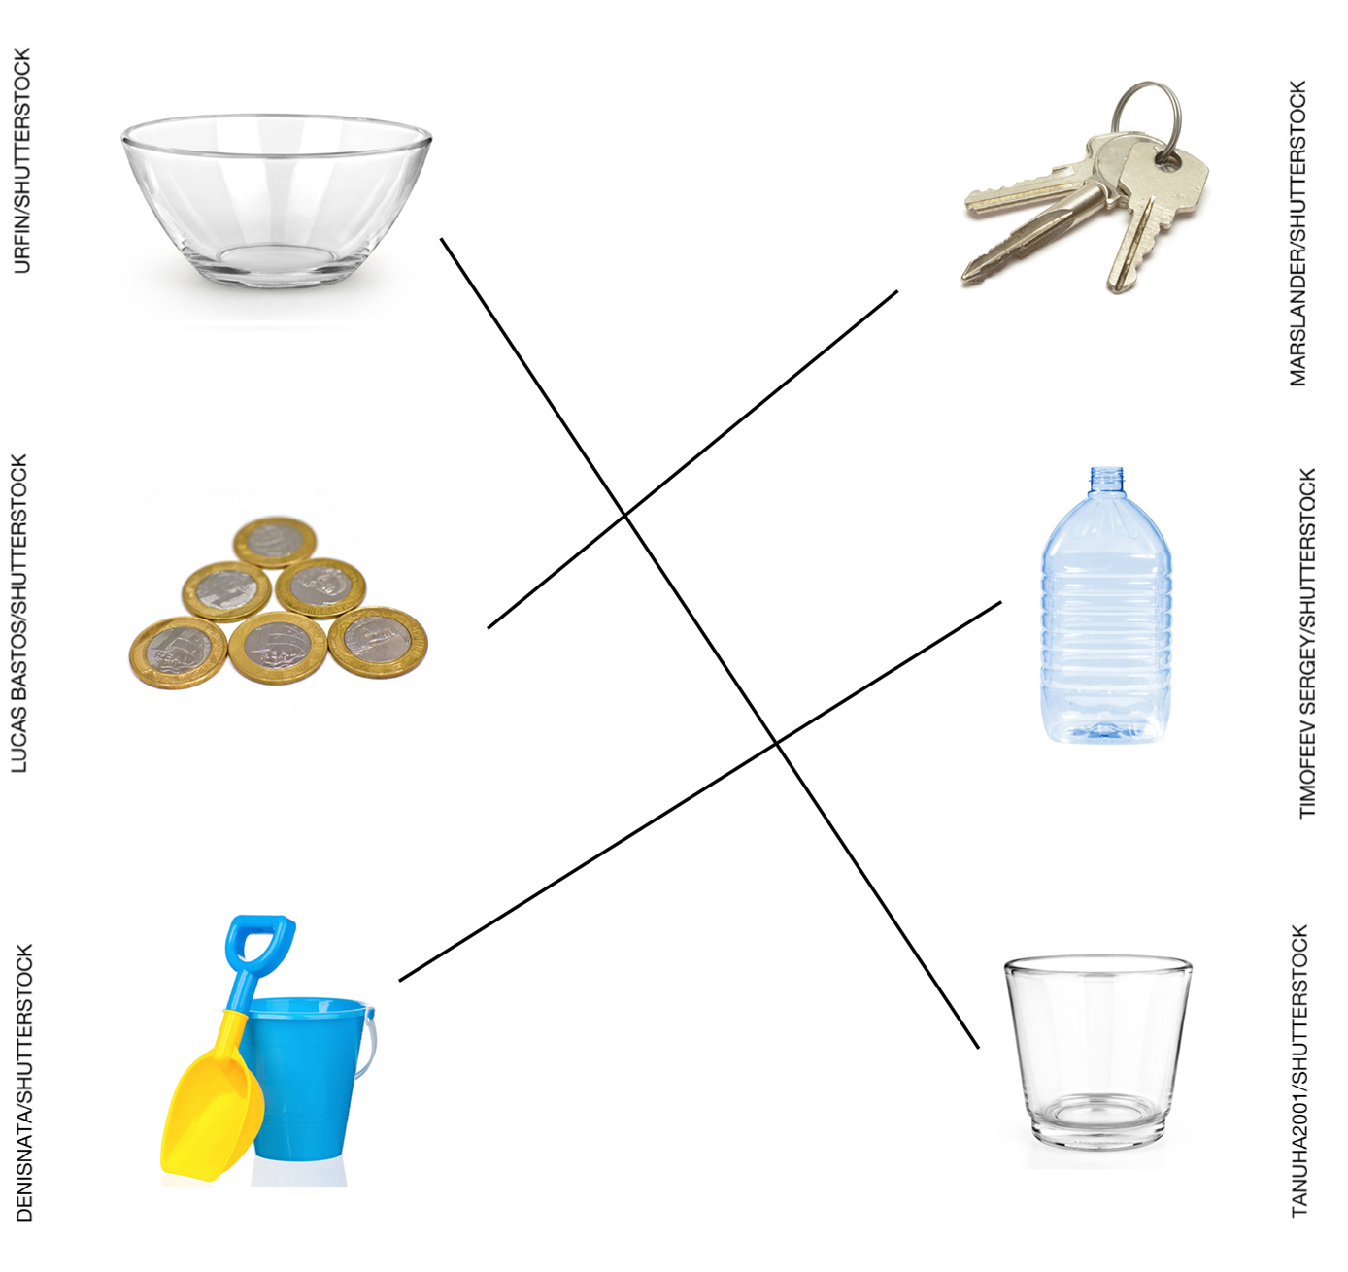
Nesta atividade, os alunos devem reconhecer, inicialmente, os materiais de que é feito cada um dos objetos das imagens: a tigela e o copo são de vidro; a chave e as moedas, de metal; os brinquedos e a garrafa de água são de plástico. Após reconhecer os materiais dos objetos, eles devem ligar os objetos que são feitos do mesmo material. Caso os alunos tenham dificuldades na resolução da atividade, retome as páginas 86 e 87 do Livro do Estudante, que trabalham os materiais dos objetos do cotidiano.

4. Alternativa D.
Os alunos devem identificar que a blusa tem a característica de ser maleável, ou seja, fácil de dobrar e moldar. É importante que eles reconheçam os materiais de que é feito cada um dos objetos das alternativas. A taça é feita de vidro, um material transparente; o celular é feito de plástico e metal, materiais duros e resistentes; e o cadeado é feito de metal, um material resistente. Para os alunos que não responderam corretamente, retome o conteúdo sobre os materiais usados nos objetos do cotidiano.

5.

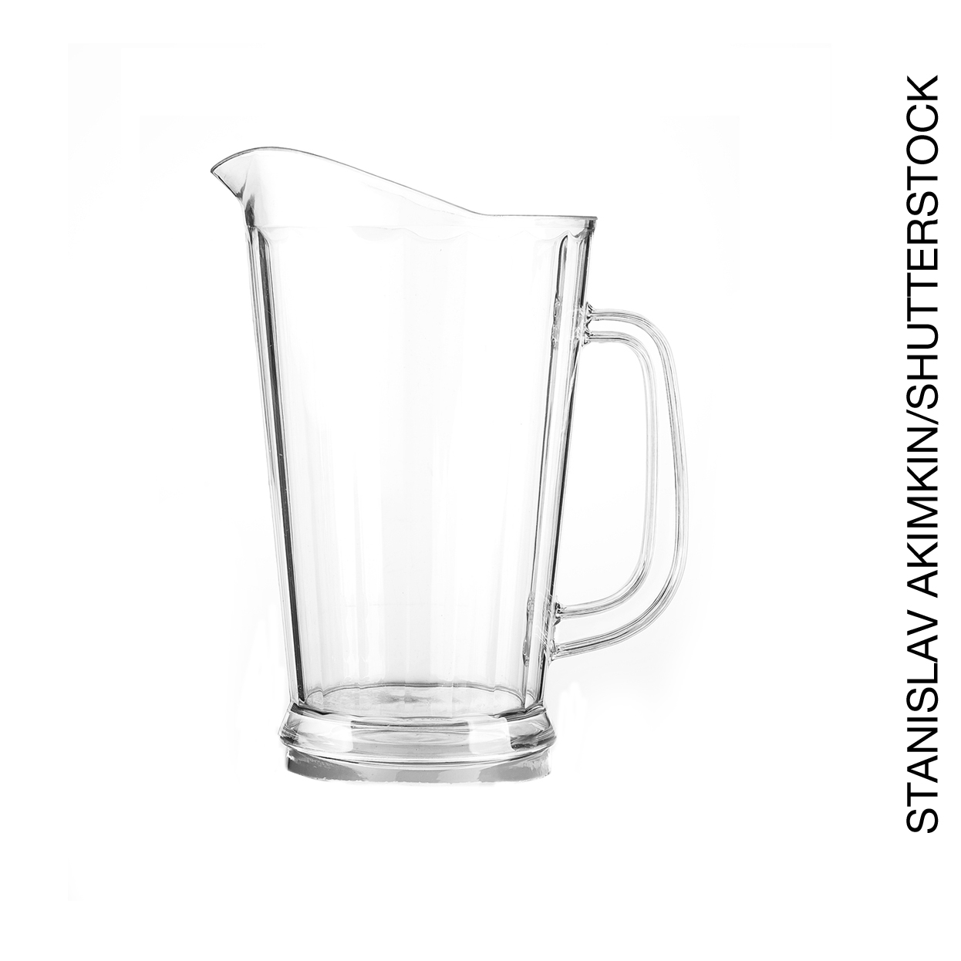 |  |  |  |  | 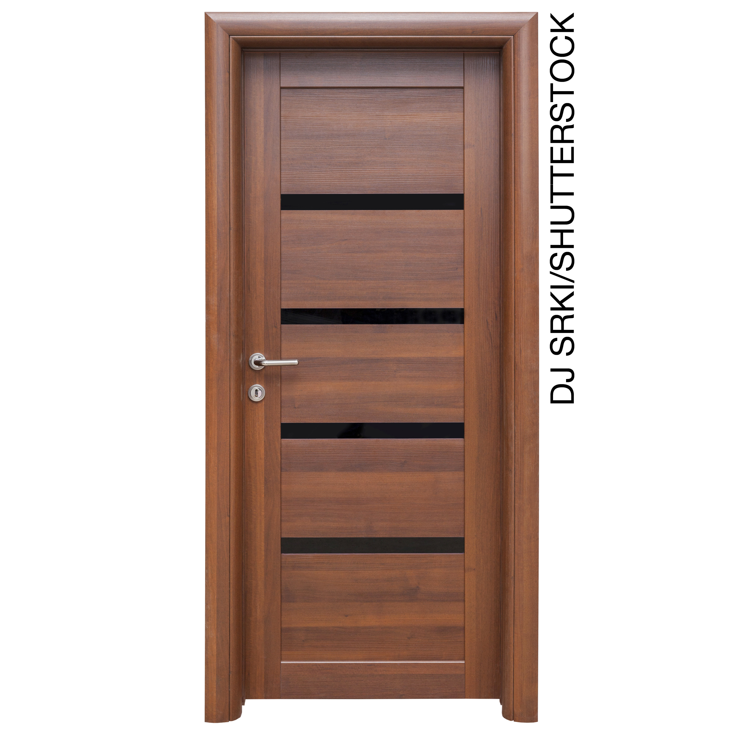
 |  |  |  |  |  |  | X

Nesta atividade, os alunos devem identificar a porta de madeira como o objeto opaco, ou seja, não é possível enxergar através dela. A jarra é um objeto transparente, ou seja, é possível enxergar através dela. Caso eles não tenham respondido corretamente, retome o conteúdo sobre os materiais usados nos objetos do cotidiano.

6.
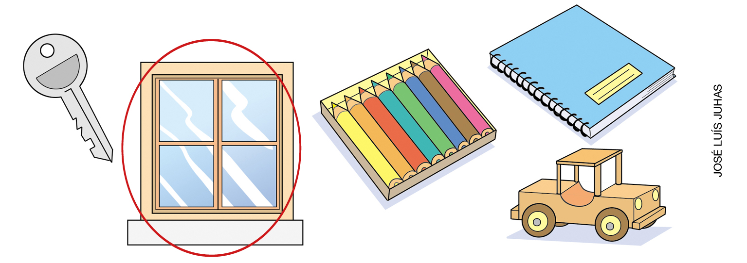
Os alunos devem circular os vidros da janela. É possível enxergar através dos objetos transparentes. Os outros objetos possuem outras características, como dureza, opacidade e maleabilidade. Com os alunos que não responderam corretamente, retome as páginas 86 e 87 do Livro do Estudante, que abordam os materiais do cotidiano.

7.
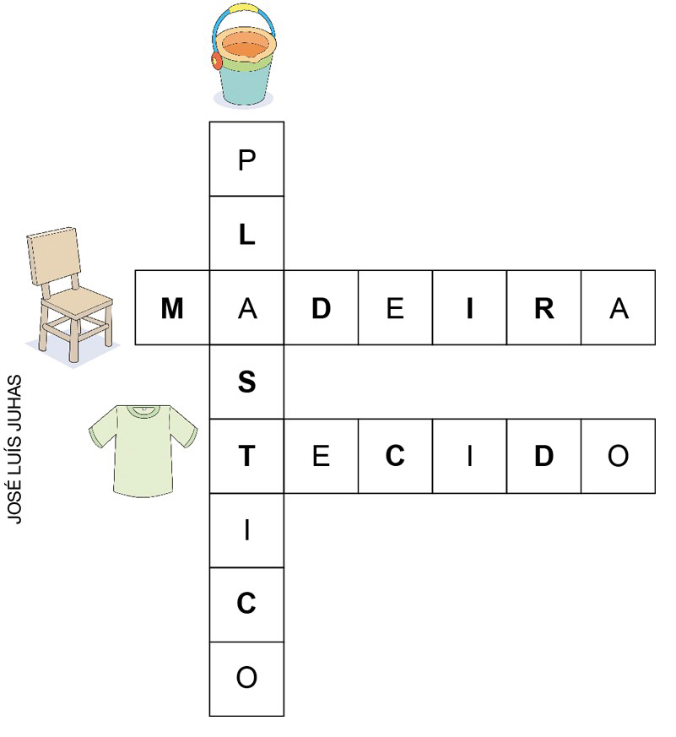
Nesta atividade, os alunos devem identificar os materiais das imagens e completar a cruzadinha. Os brinquedos são feitos de plástico, a cadeira é feita de madeira e a camiseta é feita de tecido. Ajude-os na observação das imagens e a completar a cruzadinha com as vogais faltantes. Caso os alunos tenham dificuldades na resolução da atividade, retome os tipos de materiais usados nos objetos do cotidiano.

8.

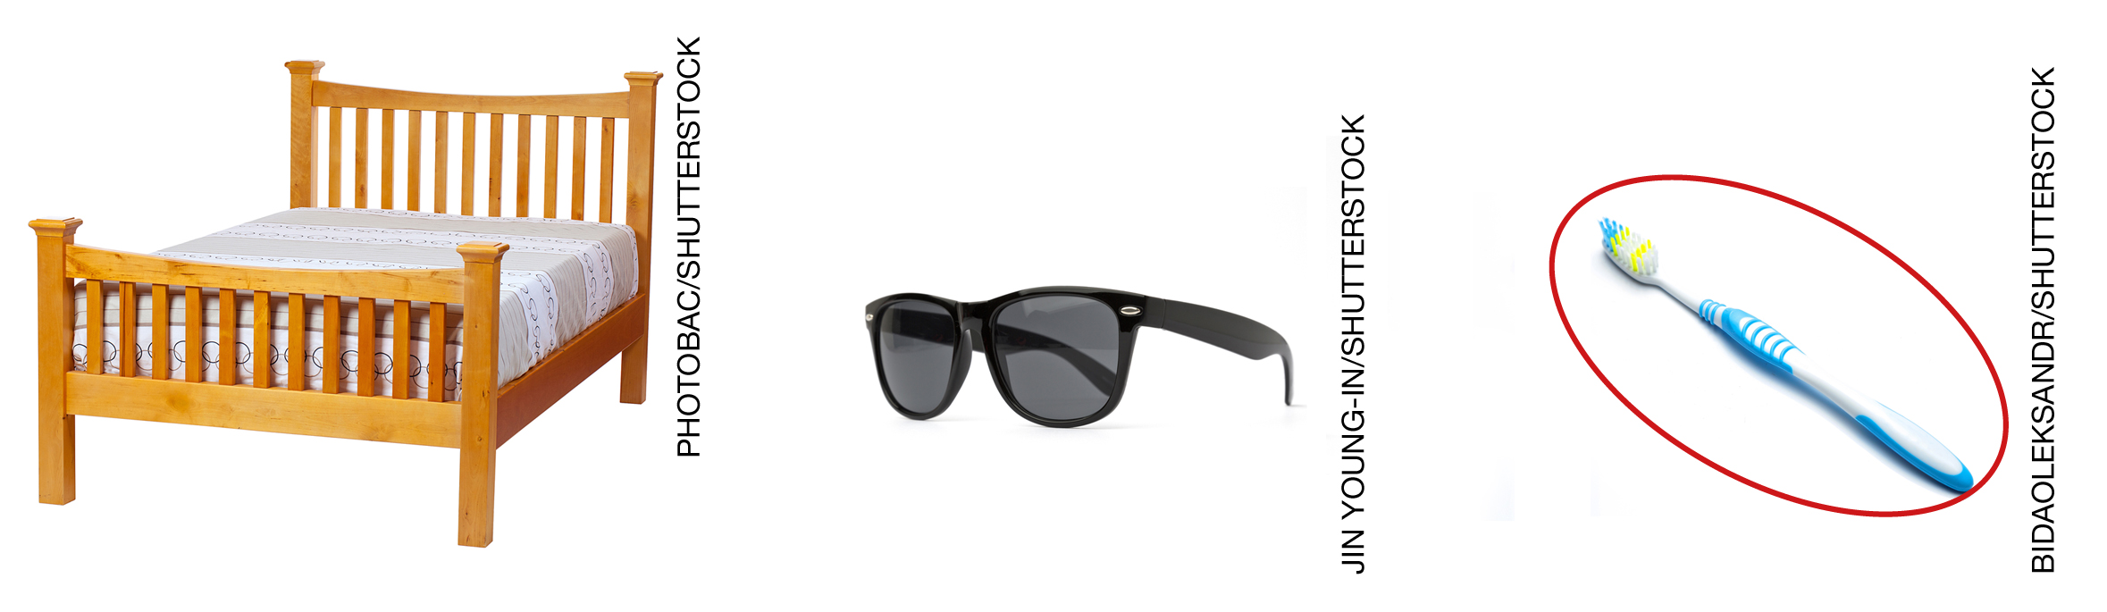
Os alunos devem identificar a escova de dentes como o objeto feito de plástico, que possui cerdas macias e deve ser usado todos os dias para a higiene bucal. Os outros objetos mostrados na atividade não possuem cerdas e não são usados para a higiene bucal. Caso os alunos tenham dificuldades na resolução da atividade, retome os conteúdos sobre os objetos usados no cotidiano.

9. Alternativa D.
Os alunos que acertaram a alternativa sabem identificar o objeto escolar feito de plástico, neste caso a tampa da caneta. Os demais objetos são feitos de outros materiais. O caderno é feito de papel, o lápis de madeira e a borracha de látex. Com os alunos que não acertaram a atividade, retome as páginas 92 e 93 do Livro do Estudante, que trabalham os materiais usados no cotidiano escolar.

10.
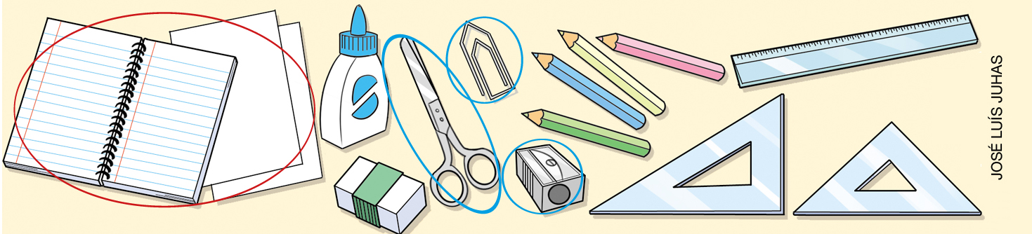
Nesta atividade, os alunos devem circular corretamente os objetos escolares feitos de metal (apontador, clipe de metal e tesoura com pontas arredondadas) e feitos de papel (folhas de papel sulfite e de caderno). Caso eles tenham dificuldade na resolução da atividade, retome os conteúdos que trabalham os materiais usados no cotidiano escolar.

11. Alternativa C.
Os alunos que respondem corretamente sabem identificar o objeto escolar feito de um material resistente, neste caso a tesoura. Entre as alternativas, somente a tesoura é feita de metal, um material cuja principal característica é a resistência. Os demais objetos são feitos de outros materiais que apresentam outras características. Caso os alunos tenham dificuldade na resolução da atividade, retome a página 93 do Livro do Estudante, na qual fizeram uma atividade sobre a característica de resistência dos metais e conheceram objetos feitos de metal.

12.

G | C | A | D | E | R | N | O | D | Z
L | R | P | O | L | O | P | R | U | G
E | S | I | A | P | M | A | P | Y | A
A | W | R | É | G | U | A | E | T | F
F | Q | E | I | O | V | Q | W | T | G
C | F | R | A | L | Á | P | I | S | E
X | J | Y | E | G | D | W | D | I | R
A | G | Z | X | A | S | O | Ç | P | Y

Nesta atividade, os alunos devem encontrar, entre as letras, os objetos escolares mostrados na imagem: caderno, régua e lápis. Caso eles tenham dificuldades na resolução da atividade, ajude-os a encontrar as palavras no diagrama. Se necessário, retome o conteúdo sobre os objetos usados no cotidiano escolar.

13. Alternativa B.
Os alunos devem identificar primeiramente que as folhas do caderno são feitas de papel. Em seguida, devem reconhecer entre as alternativas o objeto que possui o mesmo material que o caderno, neste caso o livro. As demais alternativas mostram objetos feitos de outros materiais, como plástico e metal. Com os alunos que não acertaram a atividade, retome os conteúdos sobre os materiais usados nos objetos do cotidiano escolar.

14.

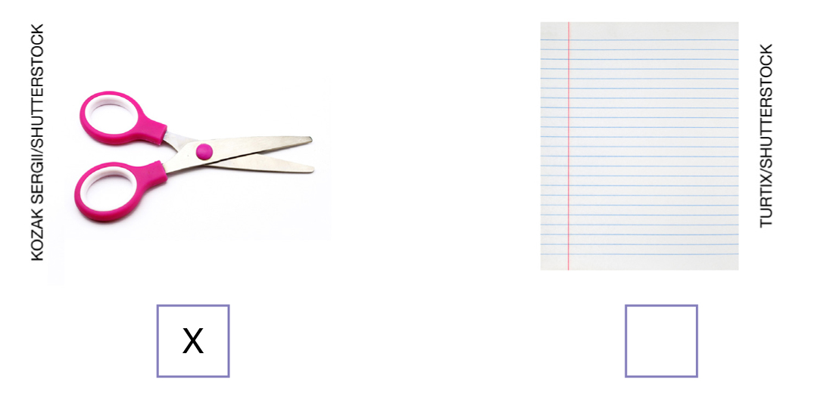

Nesta atividade, os alunos devem identificar entre as duas opções o objeto escolar feito de metal, neste caso a tesoura. A folha de caderno é feita de papel. Com os alunos que não marcaram corretamente o objeto feito de metal, retome o conteúdo sobre os materiais do cotidiano escolar.

15. Alternativa A.
Os alunos que responderam corretamente sabem identificar que o petróleo é utilizado como matéria-prima na fabricação de sacolas plásticas. Os outros objetos são feitos com os outros materiais, como vidro e madeira. Caso tenham assinalado outra alternativa, ou mais de uma, eles podem não ter entendido o enunciado e/ou o conteúdo. Retome as páginas 96 e 97 do Livro do Estudante, que trabalham a extração dos materiais.

